L’enseignement supérieur en Algérie s’inscrit-il dans une société du savoir ?
Dr. SOUKI Hakima |  | BOUALLECHE Abdelkrim
Université Mouloud MAMMERI de Tizi-Ouzou  Algérie |  | Université Mouloud MAMMERI de Tizi-Ouzou  Algérie
Email : souki_hakima@yahoo.fr |  | Email: abdelkrimboualleche@gmail.com

Résumé

L’université algérienne à l’instar des autres universités s’inscrit dans un ensemble d’objectif en l’occurrence création, transmission et diffusion du savoir. Mais dans les faits, une faible performance lui est attribuée notamment dans les classements internationaux. Cette communication a pour objectif de mettre en exergue les difficultés auxquelles bute l’université algérienne afin de jouer pleinement son rôle d’initiatrice d’une société de savoir qui est le socle de toute une dynamique économique, culturelle, sociétale… La pertinence de cette analyse passe par la comparaison du modèle universitaire algérien avec celui de deux autres pays en l’occurrence le Maroc et la Turquie. Le constat que nous faisons à partir de cette analyse, c’est que l’université algérienne réalise de moins bonne performance comparativement au deux pays du benchmark. Cet état de fait peut compromettre la créativité et l’innovation qui sont le fondement du développement économique et social d’un pays.
Une série de réformes s’imposerait afin de hisser l’enseignement supérieur en Algérie au même rang des pays développés en introduisant entre autres de l’assurance qualité.

Mots clés : société de savoir, enseignement supérieur, indicateurs de performances, benchmarking

Abstract

The Algerian university, like other universities, is part of a set of objectives in this case creation, transmission and dissemination of knowledge. But in fact, a poor performance is attributed to him especially in the international rankings. This communication aims to highlight the difficulties faced by the Algerian university to fully play its role of initiator of a knowledge society which is the bedrock of a whole economic, cultural, societal dynamic ... The relevance of this analysis involves comparing the Algerian university model with that of two other countries, namely Morocco and Turkey. The observation we make from this analysis is that the Algerian university performs less well compared to the two benchmark countries. This can jeopardize the creativity and innovation that is the foundation of a country's economic and social development.
A series of reforms would be needed to raise Algerian higher education to the same rank of developed countries by introducing quality assurance among others.

Key words: knowledge society, higher education, performance indicators, benchmarking.

Introduction
Les missions de l'université résident dans la formation initiale et continue, la recherche scientifique et technique ainsi que la diffusion et la valorisation de leurs résultats, l'orientation et l'insertion professionnelle des étudiants, la coopération internationale et enfin la diffusion de la culture scientifique et technique. Chargée de développer tous les domaines du savoir, de préparer l'avenir en formant la jeunesse, l'université est invitée à partager les savoirs avec tous les citoyens, à travers la diffusion la plus large possible des connaissances.
L’université algérienne à l’instar des autres universités s’inscrit dans cet ensemble d’objectifs en l’occurrence création, transmission et diffusion du savoir. La question principale à laquelle nous cherchons à répondre dans ce travail est la suivante : quel est l’état des lieux de l’université algérienne ? Sa situation lui permet-elle d’initier une société de savoir en Algérie ?
Il convient à présent de spécifier la méthodologie adoptée dans cette communication qui n’est pas de tester un modèle ni une série d’hypothèses spécifiques mais elle relève de la recherche empirique dans la mesure où elle contribue à faire un diagnostic sur l’université algérienne en la comparant à d’autres pays. Pour ce faire, le benchmarking est tout adapté pour situer l’Algérie par rapport à deux autres pays à savoir le Maroc et la Turquie concernant son système universitaire.
Avant de procéder à cette comparaison, il s’avère nécessaire de porter un éclairage sur le concept de la société du savoir puis nous mettrons en exergue les difficultés rencontrées par les universités algériennes pour pouvoir s’insérer dans une société basée sur la connaissance.
- La société du savoir : éclairage d’un concept
Le concept de la société du savoir a fait objet de nombreux écrits ; pour Daniel Bell (1974), elle est reliée à la société postindustrielle, pour Randall Collins (1979), elle est qualifiée de société des diplômes. La société du savoir est la société des réseaux selon Manuel Castells (2000). La définition la plus simple que nous pouvons donner à la société du savoir est la suivante : « il s’agit d’une société dans laquelle le savoir revêt une importance accrue. On a pu dire aussi que c’était une société créative, fondée sur l'interaction, dans laquelle les concepts essentiels sont des organisations en forme de réseaux et une croissance qui repose sur l'innovation » (Himanen, 2004, p. 5). Castells pour sa part place la naissance d’un nouvel âge au début du siècle, quand la société et toutes ses fonctions se mettent en réseau. Un fonctionnement en réseau est aussi un outil qui favorise l'émergence fondée sur l'économie de l'innovation et de la mondialisation. Le marché mondial y est devenu l'acteur principal. Tout repose, y compris la nouvelle économie, sur les progrès de l'informatique qui permet le transfert instantané en temps réel de l'information d’un point à l'autre de la planète (Castells, 1998; 2000; voir aussi Castells et Himanen, 2002).
On constate que « le savoir se répand plus largement qu’avant dans la société et devient accessible à tous » (Delanty, 2001, p. 5). Pour Fuller (2003), la société du savoir ne signifie pas nécessairement une augmentation du savoir et de son importance, mais dénote plutôt la valeur accrue attribuée aux diplômes et, dans une grande mesure, leur accumulation inutile. Ce que nous observons est, pour l'essentiel, une société étayée par les certificats et diplômes. On a pu dire que « la société du savoir a besoin d’un nombre croissant d’informaticiens hautement qualifiés » (Burton-Jones, 1999, p. 199), mais il s’agit aussi en fait de définir la valeur des diplômes.
Pour comprendre la société de la connaissance, nous faisons la comparaison entre les caractéristiques de la société de la connaissance et la société industrielle (voir le tableau 1). Tout oppose la société de la connaissance à la société industrielle. Quand le pouvoir appartient au détenteur du capital technique dans la société industrielle, il est entre les mains du capital humain dans la société de la connaissance. Cette dernière est structurée autour de réseau et une forte créativité alors que la société industrielle est fortement hiérarchique et pyramidale.

Tableau 1: comparaison entre la société de la connaissance et la société industrielle
Critère | Société industrielle | Société de connaissance
Critère | Société industrielle | Scénario positif | Scénario négatif
Pouvoir | Possession de capital +  technologie innovante +  brevets | Cerveau humain +  personnel créatif et  innovant + réseaux de  partage & production de  connaissance. | Manipulation subtile de  l’esprit humain
Des pyramides aux  réseaux | La structure de nos  organisations est  pyramidale | on ne peut créer de la  connaissance qu'en  réseaux. Les entreprises  doivent changer de  forme. | On essaye de maintenir les  pyramides à tout prix.
Management | Centré sur la machine et sa  logique. L’homme doit  s’adapter | Recentré sur l’humain.  (capital humain)  La machine doit  s’adapter. | 1.Manipulation de  l’humain "engineering of  human mind" ou  2. Remplacement de  l’humain par machine
Commerce  Compétition | Libre commerce" d'objets | Libre partage de la  connaissance  Collaboration/  Compétition en réseaux | Monopolisation de  l’information
Création de la valeur  Economique | On ajoute de la valeur à  l'objet. | On applique la  connaissance à la  connaissance pour créer  de la nouvelle  connaissance | On manipule l'esprit  humain (mind) afin qu'il  soit "docilement créatif"
Nouveau concept  d'Éducation | Diminue la créativité et  adapte à la logique  mécanique | Développe la créativité et  la maîtrise de la machine.  Néohumanisme | Manipulation plus subtile  par le biais de l'école sous  des dehors de libre  créativité
Nouveau rôle de la  Culture | La culture a un rôle  Périphérique | Rôle central, car la  culture est la racine  essentielle de la créativité | Manipulation de l’âme des  cultures.
Buts de la société | Produire un maximum  d’objets bon marché | Promouvoir le progrès  humain,  culturel et spirituel | Dualisation encore plus  accentuée de la société
Source : adapté de Luyckx Ghisi (2007, p. 7)
A partir de ce tableau, nous constatons que la société du savoir se trouve au contre-courant de la société industrielle qui valorise davantage le capital humain et l’innovation. Faisons à présent, la comparaison entre l’enseignement supérieur en Algérie et celui de la Turquie et du Maroc.
- L’université algérienne : étude comparative
De nombreux investissements dans les infrastructures universitaires ont été effectués ces dernières années ce qui a engendré une couverture du réseau universitaire sur tout le territoire national. On dénombre 107 établissements d’enseignement, plus de 1 000 laboratoires de recherche, 30 centres de recherche, 54 000 enseignants et 1 500 000 étudiants. Ces investissements matériels ont-ils des retombées sur la qualité de l’enseignement en Algérie ?
Pour comparer l’enseignement universitaire en Algérie avec celui du Maroc et de la Turquie, nous étions parfois dans l’obligation de nous limiter à des données des années qui ne sont pas toujours récentes en raison de l’indisponibilité de nombreuses données pour les trois pays à la fois.
  - Enseignement supérieur en chiffres
    - Progression de l’effectif étudiant
Malgré la progression enregistrée de l’effectif étudiant, multiplié par 2,7 entre 2000 et 2012 (données du MESRS), le taux brut de scolarisation à l’université qui est de 34,59% durant l’année 2014 reste inférieur à celui de la Turquie (78,98% en 2013) mais plus important que celui du Maroc qui est de 24,57% (voir la figure qui suit).
Figure 1: inscription en enseignement supérieur (% brut)
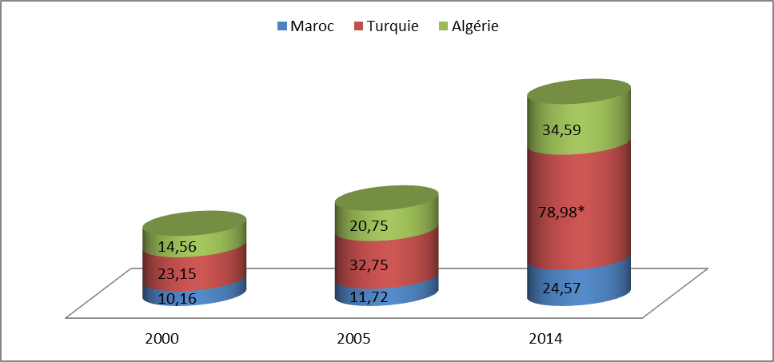
Source : effectué à partir des données de ISU (2016)
*Donnée de 2013

    - Les diplômés de l’enseignement supérieur : prépondérance des sciences sociales
Pour avoir un système éducatif qualifiant, les standards internationaux misent sur plus de 50% de diplômés ayant BAC +2, 30% de BAC+ 3 et 20% de BAC +7. Ce sont ces diplômés qui permettront d’atteindre les niveaux de compétitivité internationale dans l’industrie. En Algérie, les inscrits en post graduation ne représentent que 5,56 % du total des inscrits en 2011/2012 (données du MESRS), on est très loin des standards internationaux sans prendre en compte les étudiants qui ne vont pas jusqu’au bout de leurs études (taux de rendement est égal à 1sur 4, ce qui signifie que sur 4 étudiants un seul seulement sort diplômé de l’université). Or les inscrits en graduation représentent une écrasante majorité (94% du total des inscrits) durant la même période.
La figure ci-dessous illustre que les diplômés dans les disciplines scientifiques (sciences exactes et technologie, sciences de la nature et de la terre et les sciences médicales) ne représentent que 30% du total des diplômés en 2011.
Figure 2: évolution du nombre de diplômés en graduation par grandes familles de discipline
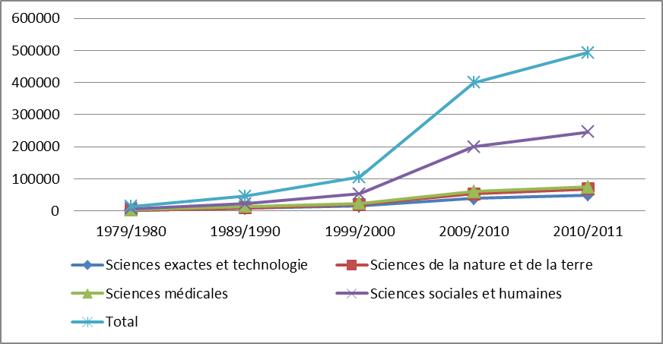
Source : établi à partir des données du MESRS (2012)
La mise en relief de ce phénomène s’explique par son importance dans la société du savoir: ces spécialités constituent un socle sur lequel l’économie de la connaissance peut être bâtie. Durant l’année 1990, les diplômés des filières scientifiques représentaient 61,5% de l’ensemble des diplômés. Cette tendance à la baisse peut être expliquée par l’attrait pour de nombreux étudiants de certaines filières comme économie, droit et business car elles offrent la possibilité de s’insérer facilement dans la vie active à travers notamment les professions libérales. En outre, l’économie des services, qui prend le dessus dans de nombreux pays y compris l’Algérie, exprime davantage le besoin en diplômés en sciences humaines et sociales. De ce fait, les diplômes à fort contenu scientifique et technique ne sont pas assez valorisés en l’occurrence ceux qui activent dans la sphère de la recherche et développement.
En ventilant le nombre d’étudiants par discipline dans les trois pays étudiés, la même tendance se confirme pour l’Algérie, le Maroc et la Turquie à savoir la prédominance des sciences sociales (voir le tableau 29). 34,9% des inscrits le font en sciences sociales en 2014 en Algérie. Ce taux est en baisse depuis 2005 mais en augmentation en Turquie en passant de 50,8% des inscrits à 54,4%.
Tableau 2: la répartition des inscrits dans le supérieur par discipline
 | Algérie |  | Maroc |  | Turquie
 | 2005 | 2014 | 1999 | 2014 | 2005 | 2013
% des inscrits en ingénierie, industries de transformation et production | 9,9 | 19,7 | 2,0 | 15,9 | 13,9 | 10,9
% des inscrits en sciences sociales, commerce et droit | 39,5 | 34,9 | 45,7 | 40,62 | 50,8 | 54,4
% des inscrits en Sciences | 10,4 | 16,0 | 19,4 | 20,51 | 7,5 | 6,4
% des étudiants inscrits dans le supérieur | 1,6 | 2,2 | 1,6 | - | 11,8 | 6,8
Source: établi à partir des données de l’ISU et MESRSFC
La figure suivante met en exergue le retard accumulé par l’Algérie dans l’enseignement supérieur. En effet, malgré les avancées soulignées précédemment, l’Algérie enregistre une proportion de diplômés moindre comparativement à la Turquie, Maroc, Egypte et Tunisie.
Figure 31: taux des diplômés du supérieur âgés de 25 ans et plus en 2010
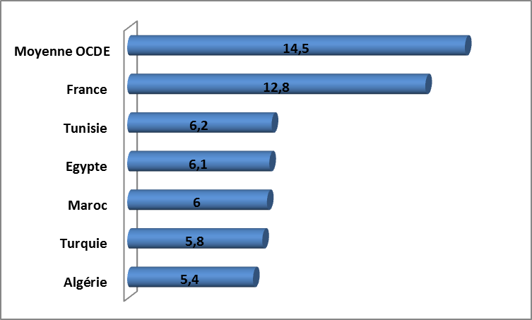
Source : établi à partir des données de Sanita et Zaafrane (2011)
    - Encadrement pédagogique insuffisant en dépit d’une certaine amélioration
On enregistre un déficit très important en enseignants permanents et davantage en enseignant ayant le rang magistral (8003 enseignants en 2011) ce qui altère l’encadrement des étudiants. Sachant que la norme internationale est de 1 enseignant pour 15, en Algérie, 24,88 étudiants sont encadrés par 1 enseignant en 2013 (voir le tableau ci-après). Les filières qui souffrent de manque d’enseignant sont les sciences sociales notamment les sciences juridiques, administratives et sciences politiques et les sciences économiques. La situation est plus critique en Turquie où un enseignant encadre 38 étudiants durant la même année. Cela peut s’expliquer par le nombre élevé d’inscrits en enseignement supérieur qui est égal à 89 %.
Tableau 1: évolution du ratio étudiant/enseignant par pays
 | 2000 | 2005 | 2009 | 2013
Maroc | 16,34 | 18,97 | 21,38 | -
Turquie | 24,15 | 25,65 | 29,09 | 38,08
Algérie | 27,92 | - | 30,93 | 24,88
Source : établi à partir des données de l’Institut statistique de l’UNESCO (2016)
    - Dépenses de l’enseignement supérieur : insuffisance et inefficacité de la répartition des ressources
Réserver uniquement 6% du budget de l’Etat à un secteur clé qui est l’enseignement supérieur montre que l’intérêt de l’Etat au développement du capital humain ne se traduit que dans les discours. Malgré l’augmentation des effectifs, le budget alloué est quasi stable depuis environ 10 ans. Ce qui place l’enseignement supérieur en 6ème rang dans le poste des dépenses de l’Etat.
Figure 42: dépenses de fonctionnement de l’enseignement supérieur en Algérie
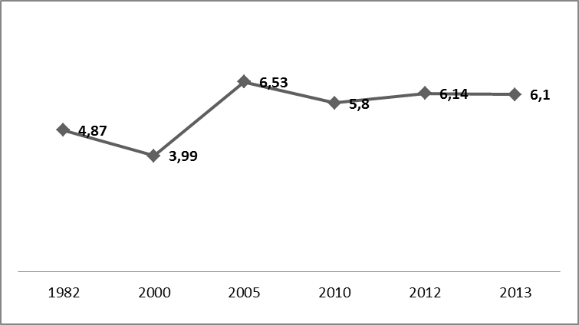
Source : établi par nos soins à partir des données du ministère des finances
Nous soulignons également que les ressources ne sont pas allouées en fonction d’indicateurs donnés de performance. Autrement dit le système ne favorise par une gestion efficace des ressources allouées. En outre, l’allocation selon les différents postes de dépenses ne va pas dans le sens d’amélioration de la qualité de l’enseignement. On observe en effet qu’une part considérable est affectée aux dépenses sociales et de fonctionnement au détriment des dépenses ayant un impact direct sur la qualité de l’enseignement. Ainsi, même si les dépenses de l’Algérie sont comparables, voire supérieures dans certains cycles (comme l’enseignement supérieur), à celles de pays à revenus intermédiaires, ces dépenses se font dans des postes qui n’affectent pas directement la qualité des enseignements et la performance du système éducatif. A titre d’exemple, dans le budget de l’Etat de 2015 affecté à l’enseignement supérieur, plus de 30% sont destinés à l’office national des œuvres universitaires (ONOU) pour couvrir les dépenses en personnel, dépenses de fonctionnement des œuvres universitaires (alimentation, transport et bourse des étudiants).
Tableau 4: dépenses tertiaires en % des dépenses publiques d’éducation
 | 1999 | 2009
Maroc | 17,13 | 20,18
Turquie | 27,89 | 31,89 (2006)
Algérie | - | 26,97 (2008)
Source : établi à partir des données de l’Institut statistique de l’UNESCO (2016)

L’enseignement universitaire public est mieux loti en Turquie, selon les dernières données dont nous disposons, illustré dans le tableau ci-dessus, contrairement au Maroc où les dépenses tertiaires sont les moins importantes. Il faut souligner que l’enseignement supérieur privé est très présent dans les pays du benchmark. 7,7% c’est le taux brut d’inscription dans l’enseignement supérieur privé en 2014 au Maroc contre 0% en Algérie et 5,9% en Turquie.

    - La qualité de l’enseignement supérieur : la nécessité de l’assurance qualité
L’évaluation de l’enseignement universitaire en Algérie est une tâche ardue car le financement des établissements universitaires n’est pas lié à l’efficacité de l’établissement mais à la progression des effectifs. Dans le classement des 500 meilleures institutions d’enseignement supérieur, élaboré par l’académie de classement des universités mondiales ne figure aucune université algérienne. En 2015, seules les universités de deux pays de la région MENA figuraient dans le classement à savoir l’Arabie Saoudite (4 universités) et l’Egypte (1 université). Une université turque figure également dans le classement. Les indicateurs du classement académique des universités mondiales sont entre autres le nombre des anciens étudiants et professeurs qui ont pris le prix Nobel ou médailles Fields, le nombre de chercheurs les plus cités dans leur discipline et les fonds investis dans l’enseignement et la recherche.
L’évaluation de la qualité de l’enseignement supérieur peut s’établir à partir de trois catégories de principes: Le principe de la pertinence : ce principe renvois à l’adéquation entre les diplômes délivrés et les besoins de la collectivité en compétence. Le principe de l’efficience : il fait référence à l’affectation des dépenses mobilisées. Le principe d’efficacité : il désigne le fait de répondre à la demande en diplômés. Ce sont ces critères que nous prenons en compte pour mettre en exergue les dysfonctionnements de l’enseignement supérieur en Algérie.

  - Les dysfonctionnements de l’enseignement supérieur en Algérie
Les réformes de l’enseignement supérieur menées en 1971 avaient une visée quantitative grâce à la démocratisation et la massification de l’enseignement. Les informations sur l’efficacité interne ou externe des systèmes de l’enseignement supérieur ne sont ni recueillies ni systématiquement analysées. Djekoun (2012) relève plusieurs dysfonctionnements en l’occurrence :
- Absence de relations entre l’université et son environnement : cette situation s’explique par la difficulté d’absorption des outputs du secteur de la recherche lié à la quasi-inexistence d’un système d’innovation. Ce dernier permet d’établir des liens entre tous les acteurs intervenant dans l’innovation en l’occurrence la recherche universitaire et les entreprises demandeuse des produits innovants.
- L’inflation des diplômes, conséquence directe de la massification de l’enseignement supérieur : cet état de fait peut avoir des retombées sur la constitution d’un savoir exploitable par les entreprises afin de renforcer leur compétitivité. D’ailleurs, en 2007, 37% d’entreprise algérienne déplorent un déficit de compétence sur le marché du travail (voir le tableau ci-après) or que la moyenne africaine était de 25,5%, les entreprises marocaines expriment moins s’insatisfaction concernant les compétences recherchées (31%) comparativement à l’Algérie. Par ailleurs, le classement réalisé par Forum Economique Mondial concernant le degré de facilitation offerte aux entreprises pour trouver des salariés compétents place l’Algérie au 82ème rang sur 122 pays, elle devance la Turquie qui est au 86ème place mais elle est devancée par le Maroc classé la 63ème place.

Figure 5: pourcentage d'entreprise déplorant un déficit de compétences
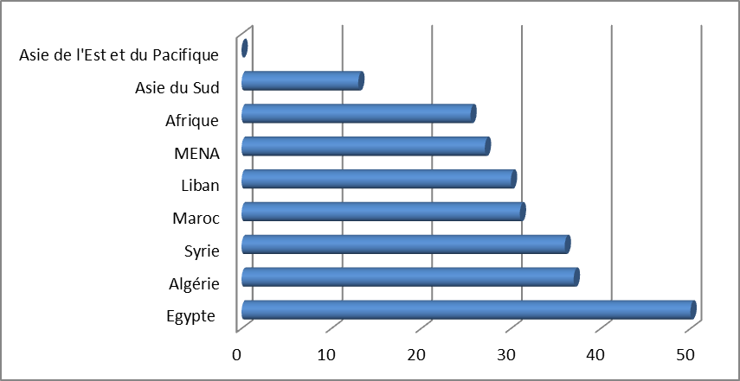
Source : effectué à partir des données du site www.entreprisesurveys.org
- Faible retour sur investissement dans le capital humain : l’inadéquation entre les diplômes délivrés et le marché du travail engendre un taux de chômage élevé chez les individus ayant un niveau d’instruction qui relève de l’enseignement supérieur comme le montre le tableau qui suit. 23,10% des chômeurs sont diplômés de l’enseignement supérieur en 2011 en Algérie, or ceux qui ont un niveau secondaire représentent 18,5 % des chômeurs. Au Maroc et en Turquie, plus le niveau d’instruction augmente plus le taux de chômage baisse durant les deux périodes étudiées (voir tableau 32).
Tableau 5: taux de chômage selon le niveau d’instruction (% du chômage total)
Niveau d’instruction | Algérie |  | Maroc |  | Turquie
 | 2004 | 2011 | 2005 | 2012 | 2005 | 2014
Primaire | 59,29 | 55,70 | 51,09 | 50,09 | 54,29 | 56,00
Secondaire | 23 | 18,5 | 22,39 | 23,29 | 28,10 | 23,00
Supérieur | 11,39 | 23,10 | 21,6 | 18,5 | 11,39 | 21,00
Source : établi à partir des données de l’Institut statistique de l’UNESCO (2016)
En confrontant les chiffres ci-dessus au modèle de Becker (1964) qui considère la fonction de demande d’éducation sous sa forme investissement, la décision de suivre des études supérieures en Algérie ne relève pas souvent d’un choix raisonné effectué par l’individu. En effet, ce dernier est censé entreprendre une formation si elle est rentable et cela en comparant les dépenses d’éducation (frais de scolarité, fourniture, coûts des opportunités de gain manqués au cours de la formation …..) aux gains anticipés de la formation. Au lieu d’intégrer des centres de formation professionnelle qui offrent plus de débouché, l’individu choisit de suivre des études supérieures où les projets d’avenir sont parfois compromis.
- L’augmentation de l’échec des étudiants durant leur cursus
L’université algérienne est confrontée à des taux de redoublement élevés, surtout au niveau du tronc commun. À l’Université des sciences et de la technologie Houari Boumedienne (USTHB), seulement 30 à 50 % des étudiants de la première année réussissent l’examen dans certaines disciplines ; et parce qu’un étudiant ne peut redoubler qu’une seule fois, le taux d’abandon est élevé. D’après les estimations du ministère, les taux de réussite en première année vont de 15 à 20 % dans les filières scientifiques et technologiques et de 41,9 % en sciences sociales, et ils atteignent 50 % en médecine. En première année ces taux atteignent 52% pour les troncs communs et le cycle court, toutes filières confondues. Ce taux d’échec élevé s’explique notamment par le passage à l’utilisation du français comme langue d’instruction dans les filières scientifiques et technologiques. Il s’explique aussi par la réduction des travaux pratiques en laboratoire, les étudiants étant trop nombreux pour les installations existantes. Dans les années suivantes le fait que les étudiants ne parviennent pas à s’inscrire dans la discipline de leur choix, se désintéressent rapidement.
- L’obsolescence des pratiques pédagogiques
Dans les universités algériennes force est de constater que les méthodes d’enseignement dites « traditionnelles », centrées sur le formateur sont légions (cours magistral, livres, présentation). Et les raisons de ce statu quo se trouvent dans le manque de moyens financiers, techniques et même humains (effectifs pléthoriques qui résultent de la massification de l’enseignement).
- Manque de visibilité internationale des diplômes nationaux
Dans un contexte de plus en plus mondialisé, on assiste à une mobilité de plus en plus croissante des étudiants et des enseignants. Et face à un marché de travail de plus en plus exigent en compétences, les bénéficiaires de l’enseignement universitaire exigent une certaine reconnaissance des diplômes délivrés. Une comparabilité internationale s’installe créant de ce fait une concurrence entre établissements d’où l’adoption de normes (programmes, infrastructures, moyens pédagogiques, compétences des enseignants…) reconnues sur l’échelle internationale. L’introduction du système LMD prôné dans le cadre du processus de Bologne a une visée uniformisatrice de l’enseignement supérieur dans les pays de l’Europe. En intégrant le système LMD en Algérie, les autorités concernées ont voulu donner une visibilité internationale aux diplômes algériens sauf que sans le management de la qualité de l’enseignement supérieur, les diplômes délivrés par les universités algériennes n’offrent pas à leurs détenteurs des perspectives d’emploi en d’hors du territoire national. Cet état de fait est illustré par le tableau qui suit. Le taux de mobilité des étudiants en Algérie est faible comparativement à celui du Maroc.
Tableau 6 : taux de mobilité des étudiants vers l’étranger
 | 2003 | 2013
Algérie | 3,1 | 1,7
Maroc | 16,8 | 8,6 (2014)
Turquie | 2,9 | 0,9
Source : établi à partir des données de l’Institut statistique de l’UNESCO (2016)
  - Quelle stratégie de développement de l’enseignement supérieur pour contrecarrer ces dysfonctionnements ?
Pour pouvoir s’insérer dans l’économie fondée sur la connaissance, l’Algérie doit créer une dynamique dans le secteur de l’enseignement supérieur en remédiant aux dysfonctionnements soulignés ci-dessus et en instaurant les principes du management de la qualité au niveau des établissements de l’enseignement supérieur.
- renforcement de l’encadrement pédagogique et scientifique : cela passe à travers le lancement d’écoles doctorales et de laboratoire de recherche. A cela s’ajoute l’adoption d’un programme national exceptionnel de formation à l’étranger.
- rapprochement université-entreprise : les synergies dont peuvent bénéficier les entreprises et les universités en travaillant en collaboration sont considérables. Pour les entreprises, elles peuvent accéder à l’innovation sous toutes ses formes à moindre coûts pour se différencier par rapport à la concurrence. Pour le système académique, la valorisation économique des résultats issus des laboratoires universitaires devient une condition essentielle pour assurer leur notoriété et leur permettre de disposer des moyens financiers nécessaires à leur fonctionnement. Parmi les actions adoptées par les autorités afin de créer des ponts entre l’université et l’entreprises, nous pouvons citer : l’organisations des rencontres périodiquement par le ministère de l’industrie, de la PME et de la promotion de l’investissement appelées « portes ouvertes avec les universités » ou « forum PME-université » pour faire l’inventaire des besoins en ressource humaine des entreprises et l’adapter aux offres de formation établies par les organismes de formation. Par ailleurs, la création de nouvelle structure « bureau de liaison entreprise-université » au sein de l’université de Tlemcen et Bejaia s’inscrit dans le même sillage.
- Introduction de nouvelles pratiques pédagogiques : pour remédier à l’obsolescence des pratiques pédagogiques, plusieurs pratiques sont adoptées dans de nombreux pays pour améliorer la qualité de l’enseignement et réduire l’échec des étudiants à savoir la pédagogie active, l’approche par les compétences, constructivisme, etc. Ces nouvelles pratiques devraient permettre une meilleure préparation des étudiants au monde du travail. Le contenu de l’enseignement doit s’adapter aux nouvelles exigences de l’emploi. De ce fait, elles doivent permettre à l’étudiant d’acquérir la capacité d’analyse et d’application des connaissances à des problèmes concrets ; avoir l’aptitude à communiquer et interagir efficacement avec autrui, à assurer des responsabilités, à s’adapter aux changements, à utiliser l’outil informatique. Par ailleurs, l’enseignement supérieur devrait contribuer à développer l’esprit d’entreprendre et d’initiative pour que l’étudiant soit un futur créateur d’entreprise.
- L’ouverture des pôles d’excellence : les pôles d’excellence fournissent une main d’œuvre hautement qualifiées pour les postes clés et les secteurs fortement compétitifs. La direction de la recherche scientifique a prévu de créer 12 pôles d’excellence dans diverses spécialités : l’économie, l’informatique, l’engineering, la chimie, la physique, les mathématiques, l’étude des matériaux, les géosciences, la médecine, la biologie, l’agriculture et l’environnement. A ce jour, elle n’a réussi à créer qu’un seul pôle en 2014 à Tipasa. Ce pôle comporte une école supérieure de commerce, un institut national des hautes études commerciales, une école supérieure de management et un institut national de planification et des statistiques.
- Bonne Gouvernance universitaire : la gouvernance fait partie du diptyque de modernisation des établissements de l’enseignement supérieur au même titre que la mise en place de l’assurance-qualité. La question de la gouvernance se pose avec acuité dans le sens où elle doit garantir à la fois l’indépendance et le dynamisme des établissements d’enseignement tout en favorisant la réalisation d’objectifs économiques et sociaux essentiels. Un nouveau modèle de gouvernance associe la tutelle de l’État et les forces du marché en d’autres termes associer l’excellence et le développement de l’équité, un équilibre parfois difficile à trouver. En plus des fonds publics, les établissements de l’enseignement supérieur sont financés par les étudiants et les entreprises, tout en leur garantissant une autonomie de gestion de ces fonds. Toutefois, la logique de moyens laisse place à la logique des résultats en d’autres termes, les financements sont tributaires de la performance et la qualité.
- Intégrer le management de la qualité au sein des universités et assurer une qualité externe: comme nous l’avons souligné précédemment, la croissance de l’effectif étudiant conjugué au chômage des diplômés soulève la question de la qualité de l’enseignement avec acuité. On a intégré dans les pays occidentaux le concept de management de la qualité dans les établissements de l’enseignement supérieur qui peut concerner les établissements eux-mêmes (interne et externe) et les agences d’évaluation. Au niveau interne, les universités doivent mettre en œuvre une politique qui retrace de manière officielle le management de la qualité et cela à travers la révision périodique des programmes et des diplômes, s’assurer des compétences du corps enseignant, offrir des outils pédagogiques et de soutien adéquats aux étudiants…Au niveau externe, les agences de management de la qualité de l’enseignement doivent établir des rapports d’audit et d’évaluation périodiques sur les établissements de l’enseignement supérieur ainsi que sur leurs programmes et leurs diplômes. Ces évaluations se font en employant un référentiel qualité.
Pour mieux gérer l’arrivée en masse des étudiants, une diversification des enseignements s’avère indispensable. Celle-ci passe par une offre diverse et variée des formations tout en prenant en compte les exigences en nouvelles qualification des emplois ainsi que les projets professionnels des étudiants. Par ailleurs, la création d’un organe d’évaluation de l’efficacité interne et externe du système d’enseignement supérieur est d’une nécessité absolue pour effectuer un bilan des réformes introduites. Pour ce faire, deux organes d’évaluation ont été institués en 2010, et installés officiellement: le comité national d’évaluation des établissements d’enseignement supérieur (CNE) et le conseil national d’évaluation de la recherche scientifique et du développement technologique (CNERSDT). À ces deux organes s’ajoutent l’installation de la commission nationale pour l’implémentation de l’assurance qualité dans l’enseignement supérieur Algérien (CIAQES), installation de la commission nationale d’évaluation et installation des cellules assurance-qualité dans certains établissements universitaires. Ces organes fraichement créés se focalisent davantage à intégrer progressivement la culture qualité dans l’enseignement en tablant sur la formation de la ressource humaine afin d’éviter toute résistance au changement de la part des parties prenantes. Les actions menées par ces organismes ne sont qu’à leur balbutiement, le chemin à parcourir est assez long pour hisser les universités algériennes au même rang des universités étrangères.
Conclusion
L’analyse comparative sur l’enseignement supérieur que nous avons menée dans cette communication n’est pas favorable au cas algérien. En effet, l’Algérie est globalement en retard sur la plupart des critères relatifs à l’aspect créatif du capital humain avec un nombre d’étudiants insuffisant dans les filières scientifiques, de faibles capacités de recherches, une qualité des institutions de recherches reste à désirer, un investissement éducatif insuffisant et un accès au niveau tertiaire bien plus bas.
Malgré les progrès accomplis par le système éducatif algérien en rendant accessible l’éducation en général et l’enseignement supérieur en particulier, des dysfonctionnements subsistent. L’école Algérienne forme pour le moment des individus ayant des compétences qui ne sont pas toujours adaptées aux exigences du marché de travail. Ainsi le capital humain formé par l’université n’a pas encore atteint le niveau quantitatif et qualitatif permettant de faire émerger une économie du savoir.
Références bibliographiques
Bell, D. (1974), The Coming of Post-Industrial Society : a Venture in Social Forecasting, Harmondsworth, Penguin Books.
Burton-Jones, A. (1999), Knowledge Capitalism. Business, Work, and Learning in the New Economy, Oxford, University Press.
Castells, M. (2000), The Information Age : Economy, Society and Culture, vol. I, The Rise of Network Society, 2e édition, Oxford, Blackwell Publishers.
Castells, M. (1998), The Information Age : Economy, Society and Culture, vol. III, End of Millennium, Oxford, Blackwell Publishers.
Castells, M. et P. Himanen (2002), The Information Society and the Welfare State : The Finnish Model, Oxford, Oxford University Press.
Collins, R. (1979), The Credential Society : An Historical Sociology of Education and Stratification, New York.
Delanty, G. (2001), Challenging Knowledge. The University in the Knowledge Society, Buckingham, SRHE et Open University Press.
Djekoun A. (2012), « démarche assurance qualité et gouvernance des universités algériennes, pour une stratégie de l’enseignement supérieur à l’horizon 2030 » 2ème conférence régionale des présidents et recteur d’université maghrébines, Université de Carthage, 10 et 11 décembre 2012, Tunisie.
Fuller, S. (2003), « Can Universities Solve the Problem of Knowledge in Society without Succumbing to the Knowledge Society ? », Policy Futures in Education, vol. 1, n° 1, pp. 106-124.
Himanen, P. (2004), « Välittävä, kannustava ja luova Suomi ? Katsaus tietoyhteiskuntamme syviin haasteisiin », in P. Himanen (éd.), Globaali tietoyhteiskunta. Kehityssuuntia Piilaaksosta Singaporeen, Teknologiakatsaus 155/2004, Helsinki, Tekes, pp. 5-31.
Luyckx Ghisi M. (2007), « La Société De La Connaissance : Une Nouvelle Vision De l'économie » in La société de la connaissance : une nouvelle vision de l’économie et du politique. Éditions Romaines.
Sites internet
www.weforum.org
www.oecd.org/fr/
www.banquemondiale.org
www.unesco.org
www.unctad.org/fr
www.wipoint/portal/fr/
www.ost.Uqam.ca
www.mfp.gov.de
www.sante.gov.dz
www.mptic.dz
www.m-education.gov.dz
www.mf.gov.dz
www.mesrs.dz
www.who.int/fr/
www.entreprisesurveys.org

